Accompagnement Personnalisé 4ème.

A.P 1 : Se repérer dans le temps et dans l’espace.

COMPETENCE 1. SE REPERER DANS LE TEMPS

Exercice 1 :
- Complétez la phrase suivante :
-10 ans représente une……………………., 100 ans un …………………., 1000 ans un……………………….
- A quel siècle appartient l’année 800 ?.......................... 1492 ?........................
392 av JC :……………
- A quel millénaire appartient l’année 2016 ?.................. 752 ?......................... 1789 ?.....................

Exercice 2 :
- Complétez la légende avec le nom des 4 périodes historiques : moyen Age, antiquité, époque contemporaine, temps modernes.
- Puis placez les dates suivantes sur votre frise :
3500 av JC : invention de l’écriture
476 : fin de l’empire romain d’occident
1492 : découverte de l’Amérique
1789 : révolution française
Exercice 3 :

Reliez les éléments ou les personnages à la bonne période historique :

L’Hégire (début de l’ère musulmane) ANTIQUITE

Hitler

Jules césar MOYEN AGE

Charlemagne

Homère et la civilisation grecque

Les églises romanes et gothiques TEMPS MODERNES

La révolution française

La Renaissance artistique Epoque CONTEMPORAINE

Le système féodal

La guerre de décolonisation d’Algérie

COMPETENCE 2. SE REPERER DANS L’ESPACE.

Exercice1 : Revoir les points cardinaux (oral). Puis répondre aux questions suivantes

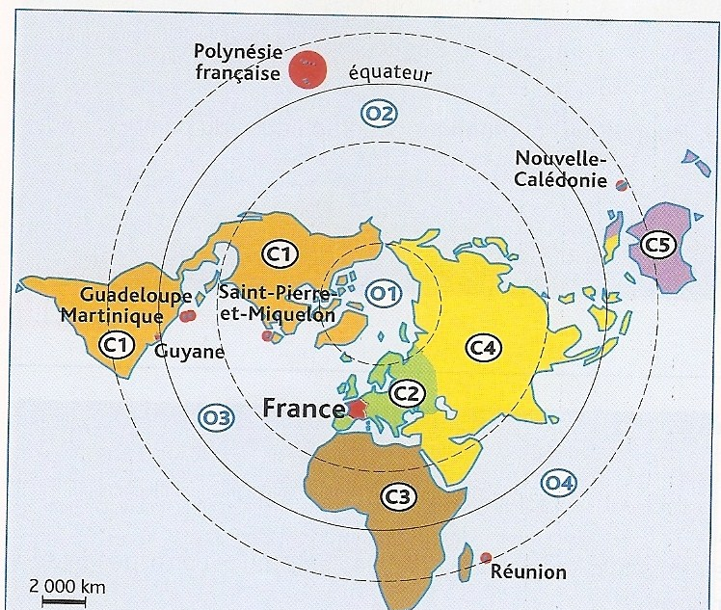
1/ A quels continents correspondent les repères?

C1 :……………………………………
C2 :……………………………………
C3 :…………………………………..
C4 :……………………………………
C5 :…………………………………..

2/ A quels océans correspondent les repères?

O1 :…………………………………
O2 :…………………………………..
O3 :…………………………………..
O4 :…………………………………..

3/ Ecrivez au bon endroit sur la carte : équateur, cercle polaire arctique, tropique du cancer.

Exercice 2 : Les échelles

ATTENTION !
- En géographie, une carte à très grande échelle va représenter un territoire plus petit, elle va donc contenir beaucoup de détails (petites rues, bâtiments, services publics). Alors qu’une carte à plus petite échelle va représenter un territoire plus vaste, mais il y aura moins de détails.
- Carte à grande échelle = je vois un espace proche, près
- Carte à petite échelle = je vois un espace plus vaste
ORAL (cartes au tableau)
1/ Laquelle de ces trois cartes de Montréal (canada) est à la plus petite échelle ?..................................
2/ A la plus grande échelle ?..................................................

- En géographie, on travaille sur l’échelle mondiale (le monde), l’échelle nationale (un pays, un état), l’échelle régionale (une partie d’un pays) et l’échelle locale (ville, quartier…)
- Dites à quelle échelle correspondent les lieux suivants :
- Chicago : échelle…………………………….
- Espagne : échelle………………………………
- Auvergne : échelle ……………………………..
- Le quartier du Mont Blanc à Rillieux :échelle………………………………..

- Entourez la bonne réponse dans les phrases suivantes :
1/ A quel continent appartient New York ?
Aux Etats Unis A l’Amérique A Manhattan

2/ Quel est le pays le plus peuplé au monde ?
Tokyo la Chine l’Asie

3/ Dans quelle ville se sont déroulés les jeux Olympiques ?
Rio de Janeiro au Brésil au Sud est

Exercice 4 : Lire un plan

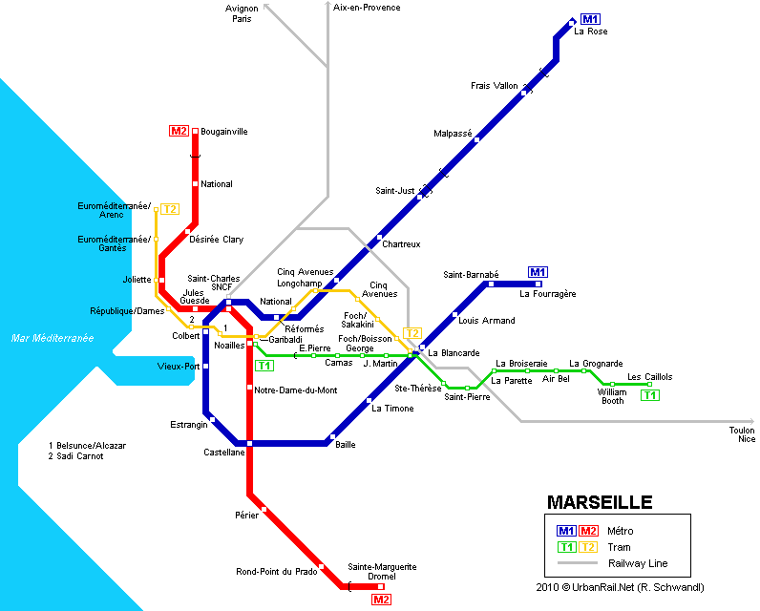

1/ Quels sont les modes de transport visibles sur ce plan ?...............................................................
……………………………………………………………………………………………………………
2/ Quelle ligne de métro relie le nord et le sud de Marseille ?........................................................
2/ Je suis a l’arrêt de métro « castellane », je dois me rendre à l’arrêt « Bougainville » : décrivez mon trajet…………………………………………………………………………………………………….
…………………………………………………………………………………………………………………………………………………………………………………………………………………………………..
…………………………………………………………………………………………………………………………………………………………………………………………………………………………………..

3/ De Bougainville, je dois me rendre à l’arrêt du tram « St pierre » : quel trajet dois je faire ? (le plus court)
…………………………………………………………………………………………………………………………………………………………………………………………………………………………………..
…………………………………………………………………………………………………………………………………………………………………………………………………………………………………..
…………………………………………………………………………………………………………………………………………………………………………………………………………………………………..

EVALUATION des COMPETENCES

Auto évaluation :

Compétences évaluées | Très bonne maitrise | Maitrise satisfaisante | Maitrise fragile | Maitrise insuffisante
C 1. Se repérer dans le temps
C 2. Se repérer dans l’espace

Evaluation de l’enseignant :

Compétences évaluées | Très bonne maitrise | Maitrise satisfaisante | Maitrise fragile | Maitrise insuffisante
C 1. Se repérer dans le temps
C 2. Se repérer dans l’espace

